Міністерство освіти і науки України
Департамент науки і освіти
Харківської обласної державної адміністрації
Державний навчальний заклад
«Харківське вище професійне училище № 6»

Відкритий урок на тему:
«Від проголошення Незалежності до нової України»

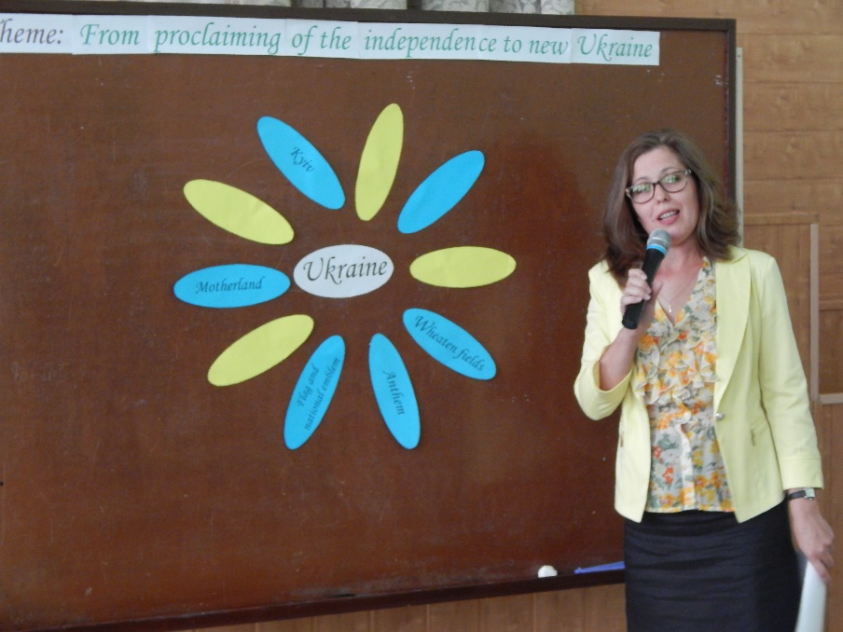

Розробила:
Викладач вищої категорії
Кошелєва Т.О.

Харків 2016
План уроку з англійської мови
Мета уроку:

Навчальна: вдосконалювати навички вживання конструкції “would rather” і навички вимови; вдосконалювати навички усного монологічного мовлення та аудіювання.
Розвиваюча: розвивати пізнавальні інтереси учнів, культуру спілкування й мовленнєву реакцію; тренувати зорову та слухову пам’ять.
Виховна: виховувати в учнів почуття патріотизму, любові до рідного краю; виховувати зацікавленість у розширенні своїх знань.

Обладнання: мультимедійний проектор та екран, музичний супровід, святково прикрашена зала, презентації : «День знань…», «British sights», «Would rather».

Дата проведення: 1 вересня 2016

Місце проведення: актова зала

Тривалість заходу: 45 хвилин

Відповідальна: Викладач англійської мови Кошелєва Т.О.
Хід уроку
Шановні педагоги, любі учні, батьки, гості!
Щиро вітаємо вас з Днем знань.
1) Шановні друзі, всі присутні,
Батьки, сьогоднішні й майбутні,
Дорогі діти, вчителі,
З найкращим святом на землі!
2) Вбрав вересень калину у намисто,
З птахами щедре літо відлітає.
Перший дзвінок лунає урочисто,
Бо рік новий навчальний наступає.

3)My school promise
Each day I’ll do my best,
And I won’t do any less.
My work will always please me,
And I won’t accept a mess.
I’ll color very carefully,
My writing will be neat.
And I will not be happy,
Till my papers are complete.
I’ll always do my homework,
And try my best on every test.
I won’t forget my promise,
To do my very best.

4)Welcome!
Goodbye vacation!
Hello to school!
Hello new class,
Goodbye old pool.
Vacation time is over,
School time is here,
Now we welcome
A new school year!

5) Back to school
Summer is over, fall is here.
Back to school for a brand new year!
Pack your things, on the bus you go.
Make new friends and say hello!
Reading, writing, learning more.
Than you ever did before!
Adding numbers… 1,2,3.
So much to do, and learn, and see!
I’m so glad to meet everyone,
Get ready for a year of fun!
Цей день завжди особливо урочистий і хвилюючий, адже саме з нього починається незвіданий, цікавий і, водночас, нелегкий шлях до пізнання, до нових звершень, до самостійного життя.

In this school year
I wish for you to find learning fun
to find friends who love you and make you happy
to make good choice

Бажаю усім студентам на цьому шляху підкорити нові вершини знань, зустріти добрих і надійних друзів та досягти омріяної мети.
3 хв.
As you can see, the theme at our lesson is “From proclaiming of the Independence to new Ukraine”
Aims
At our lesson we will:
- Speak about Ukraine and UK, find out some new information from the history of British sights;
- Train skills in monologue and dialogue speech;
- Bring up personal and cultural wealth.
А як же цей день проходить в інших країнах?
Презентація «День знань…»
На вашу думку, чому навчальний рік…?
10 хв.
Адже день знань – це початок навчання. А знання – це найцінніший скарб. And of course knowledge of English language. I hope you didn’t forget English during your summer holidays. I want you to think and say:
What association come in your mind when you hear “Ukraine”. What about do you think?
Ukraine
Blue sky
Chaplet
Beautiful
nature
Sunflower
Crane
Viburnum
vyshyvanky
stork

Our Independent Ukraine is already 25-years-old. During this time, we’ve become wiser and more amicable. The new Ukraine it is a new thinking, new objectives, new skills and knowledge. And of course knowledge of foreign languages.
Independence Day in Ukraine
It is a public holiday all over Ukraine.
Many Ukrainians show their country’s flag. It is a banner of 2 equally sized horizontal bands of blue and yellow.
What do people do?
Independence Day in Ukraine is a big celebration that sees parades and crowds of people in folk costumes, which are called vyshyvanky with chaplets. In a such way people show their patriotism.
2 хв.
Back to English culture. Do you know English?
Yes
Can you name some greetings?
I ask 2 students to name as much as they can “greetings”.
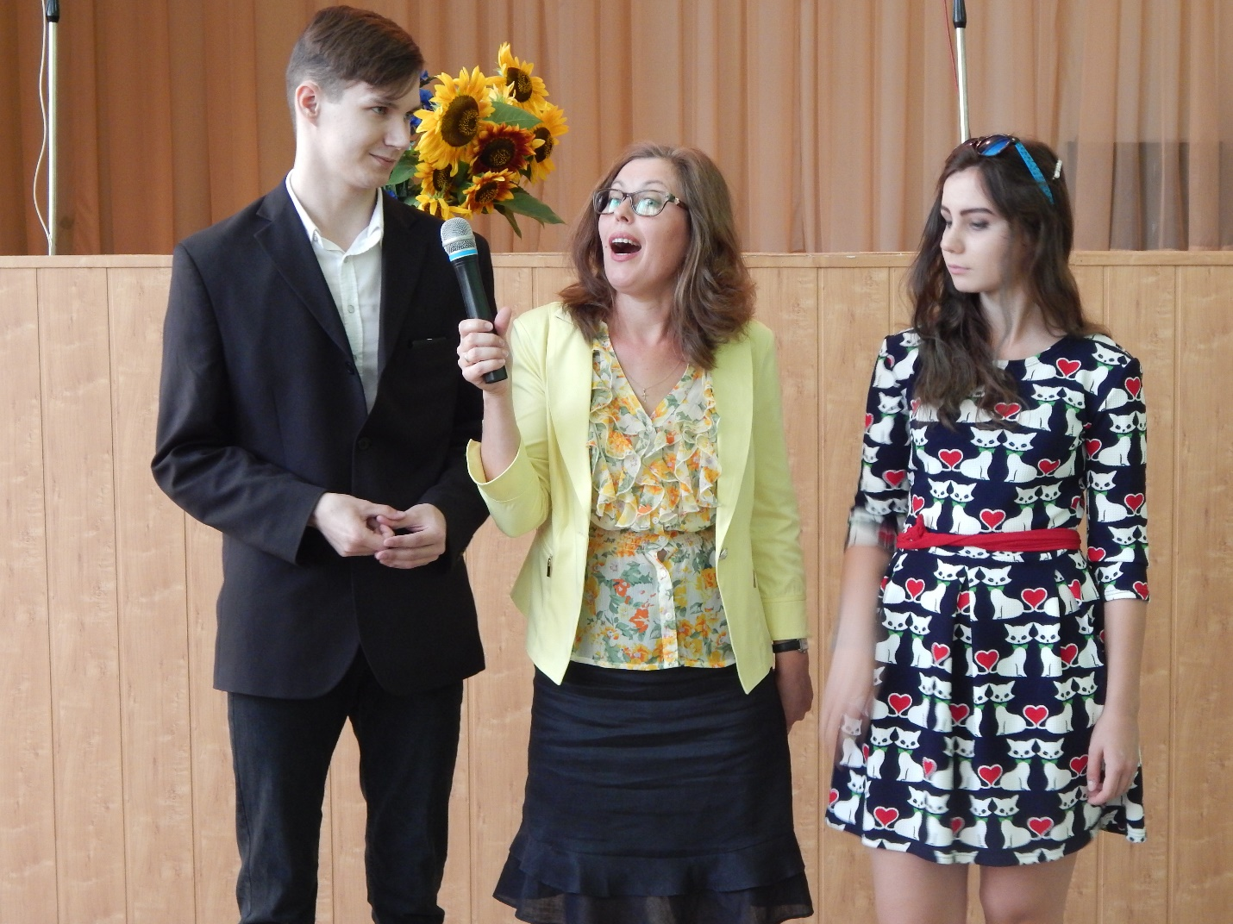Greetings Saying goodbye
Hello Bye
Hi Good bye
Hey See you later
Morning/day/evening See you in a while
Good morning/afternoon/evening Bye-bye
How do you do? I’m off

T: Well done, children!
Ok, now let’s remember British sights. Well, each country has some recognizable objects. Let’s watch the presentation “British sights”.
- Як ви гадаєте, чому міст такого кольору?
- Яку версію походження назви «Big Ben» ви знаєте?
- Що являє собою «Big Ben»?

Well and now let’s remember general news about Great Britain. Listen to Marina very carefully.
I have some questions to you.
- What is the official name of Great Britain?
- What is the population of UK?
- What is the main rivers?
- What are the main parts of Great Britain?
- Is the head of the state the Queen or the King?

Back to Ukraine
ВПРАВА 5 хв. ЗНО
Скажіть, хто з вас буде складати ЗНО. Давайте зараз трохи потренуємось.
У вас є 2 хвилини. А ми тим часом згадаємо:
- форми дієслова «to be»
- присвійний відмінок
- скорочена форма «to be»

І остання на сьогодні презентація.
Презентація на тему «Would rather».
- I would rather live in peaceful Ukraine.
- I’d rather go to London.
- I’d rather have summer holidays till October.
- I’d rather get my diploma now.
- I’d rather wish my dream come true today.

Карина Бондарєва виконає для нас пісню «Нехай квітує Україна».

Ви сьогодні гарно попрацювали. Дякую Вам за активну участь. А д/з буде написати твір-роздум «Якою буде Україна»
Бажаю всім вдалого початку навчального року та перемог. Good bye.

